รายงานผลการปฏิบัติราชการประจำเดือน มีนาคม 256๗
ข้อมูล ณ วันที่ 31 มีนาคม 256๗
5.ฝ่ายสอบสวน สถานีตำรวจภูธรธวัชบุรี
โครงการ/กิจกรรม : การป้องกันและปราบปราม การทุจริตและประพฤติมิชอบ
ตัวชี้วัด : 1. ผลการประเมินคุณธรรมและความโปร่งใส ในการดำเนินงานของหน่วยงานภาครัฐ
ไม่น้อยกว่าระดับ A (85.00-94.99)
- จำนวนเรื่องการดำเนินการทางวินัยที่สำนักงานตำรวจแห่งชาติสั่งการได้รับการตรวจเร่งรัดแล้วเสร็จ
ไม่น้อยกว่าร้อยละ 50
- จำนวนข้าราชการตำรวจที่บกพร่องในการปฏิบัติหน้าที่ ได้รับการลงโทษทางวินัย ร้อยละ 100
- จำนวนข้าราชการตำรวจที่กระทำผิดฐานทุจริต และประพฤติมิชอบ ได้รับการลงโทษทางวินัย ร้อยละ 100
- จำนวนข้าราชการตำรวจผู้ปฏิบัติหน้าที่งานสอบสวน งานสืบสวน งานป้องกันปราบปรามที่บกพร่องในการ
ปฏิบัติหน้าที่ ได้รับการลงโทษทางวินัย ร้อยละ 100

ผลการปฏิบัติราชการฝ่ายสอบสวนมีดังนี้

๑ มีนาคม 256๗
เมื่อวันที่ ๑ มี.ค.6๗ เวลาประมาณ ๑๓.๕๒ น. ร.ต.อ.จิตติพัฒน์ วรวัฒน์ รอง.(สอบสวน)สภ.ธวัชบุรี พนักงานสอบสวน ได้รับแจ้งจากนายบำรงค์ เทพภิบาล ว่าเมื่อวันที่ ๒๙ ก.พ.67 เหตุเกิดที่ ม.๕ ต.ธวัชบุรี อ.ธวัชบุรี จ.ร้อยเอ็ด ผู้แจ้งได้ออกไปทำธุระนอกบ้าน หลังจากกลับเข้ามาบ้านพบมีรอยรื้อค้น ทำให้ทรัพย์สูญหายไป พนักงานสอบสวนเวร จึ่งได้บันทึกภาพพร้อมเก็บรวบรวมพยานหลักฐานต่างๆเพื่อดำเนินคดีต่อไป

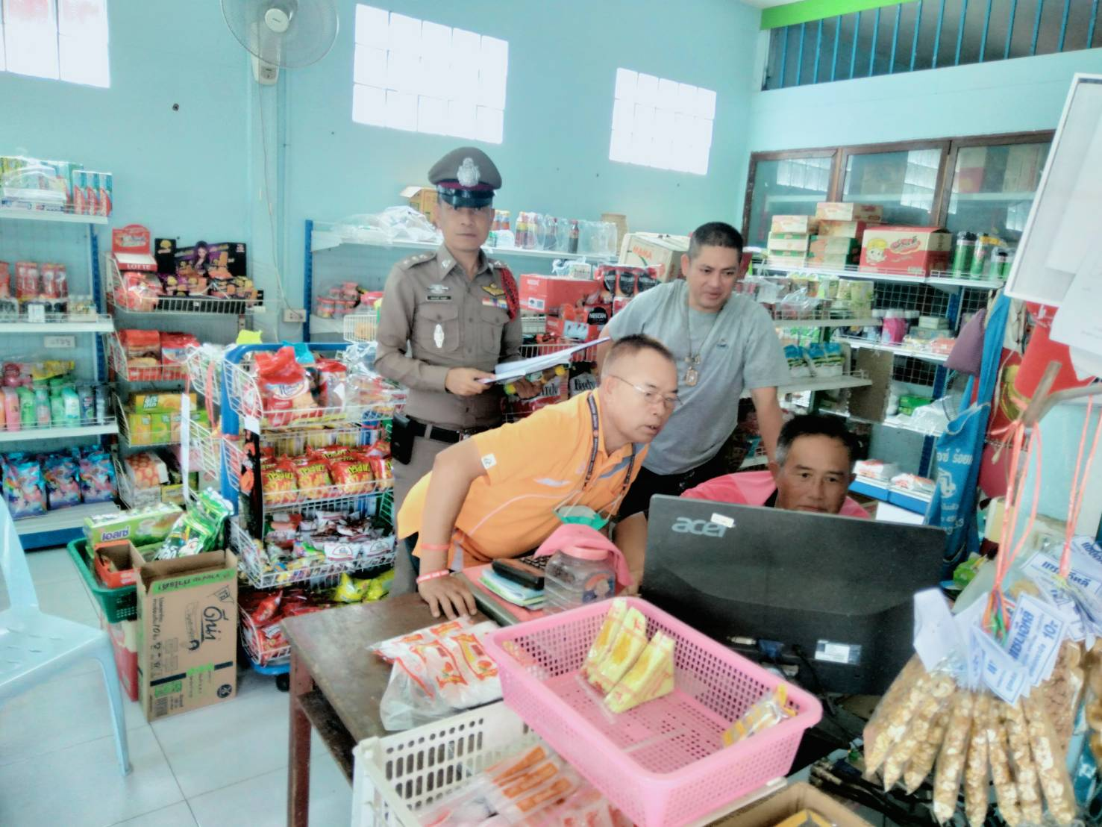

๒ มีนาคม 256๗
เมื่อวันที่ ๒ มี.ค.6๗ เวลาประมาณ ๑๒.๓๑ น. ร.ต.อ.สมศักดิ์ ศิลสัตย์ รอง สว.(สอบสวน)สภ.ธวัชบุรี พนักงานสอบสวนเวร โดยผู้แจ้งนางสมพร นนทภา ได้เข้าแจ้งความร้องทุกข์ ว่ามีคนร้ายไม่ทราบเป็นใคร เข้าไปลักเอาเตาไฟที่ทำจากเหล็ก จำนวน 3 อันไป และทรัพย์สินอื่นอีกจำนวนหนึ่งของตนไป เพื่อให้เจ้าหน้าที่ตำรวจช่วยเหลือติดตามตัวผู้กระทำผิดมาดำเนินคดีตามกฎหมายต่อไป
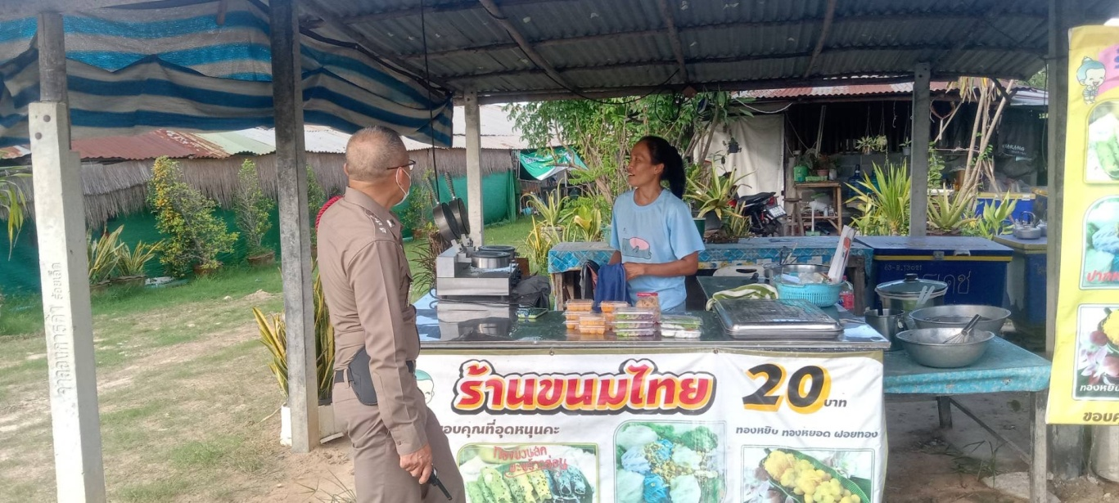

๔ มีนาคม 256๗
เมื่อวันที่ ๒ มี.ค.6๗ เวลาประมาณ ๑๒.๓๑ น. พ.ต.ท.อนุวัตร บุญวิเศษ รอง ผกก.(สอบสวน)สภ.ธวัชบุรี พร้อมดัวยประจำวันประจำ สภ.ได้รับแจ้งจากประชาชน มาติดต่อสอบถามและให้เจ้าหน้าที่ช่วยแก่ไขกรณีบุคคลภายในครอบครัวมีเรื่องทะเลาะวาทกัน เจ้าหน้าที่ได้อธิบายข้อกฎหมายและไกล่เกลี่ยให้ประชาชนได้ทราบแล้วลงบันทึกประวันเหตุแห่งคดีไว้
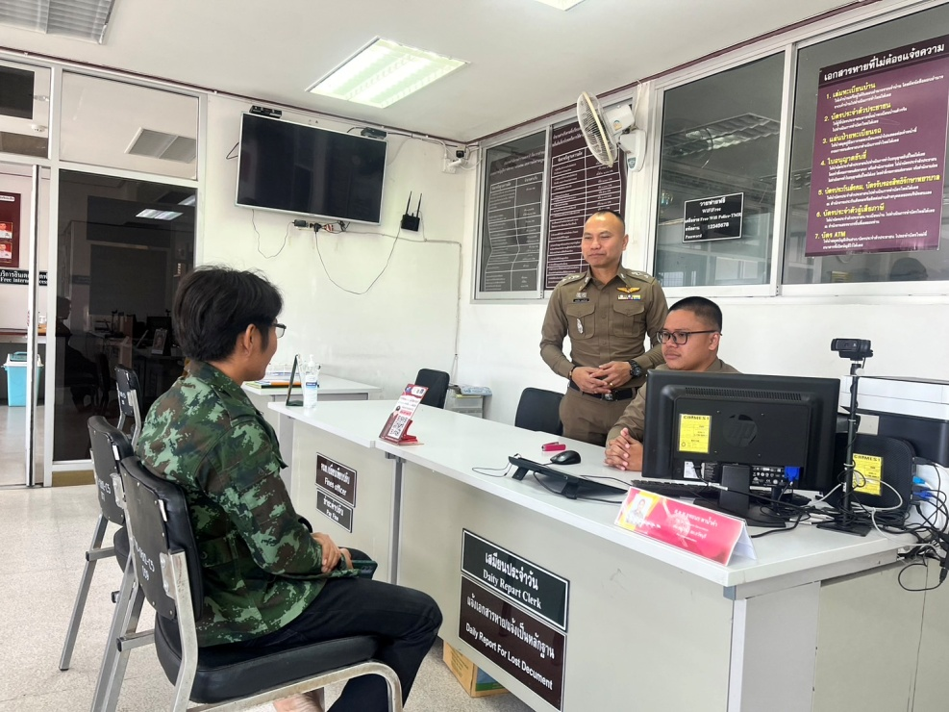

๕ มีนาคม 256๗
เมื่อวันที่ ๕ มี.ค.6๗ เวลาประมาณ ๑๐.๑๓ น. ส.ต.อ.วุฒิชัย เลขนอก ผบ.หมู่ (ป) สภ.ธวัชบุรี เจ้าหน้าที่รับแจ้งความออนไลน์ประจำ สภ.ฯ รับแจ้งจากประชาชนว่า ตนได้ถูกแก๊งคอลเซ็นเตอร์ หลอกให้โอนเงินไปเป็นค่าประกันหม้อไฟฟ้า
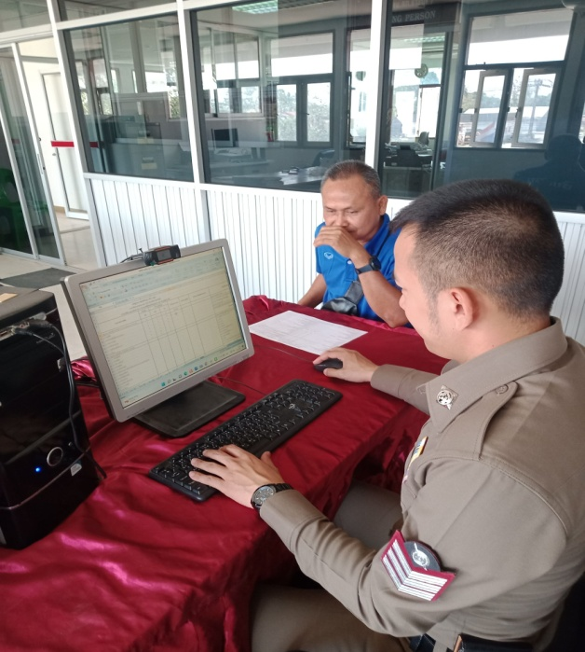

๖ มีนาคม 256๗
เมื่อวันที่ ๖ มี.ค.6๗ เวลาประมาณ ๑๓.๕๒ น. ร.ต.อ.พรสวรรค์ ชมพูเขา รอง.(สอบสวน)สภ.ธวัชบุรี พนักงานสอบสวน ได้รับแจ้งเหตุจากวิทยุประจำ สภ.ฯ ว่ามีรถยนต์ชนกันที่หน้าโรงเรียนโสตศึกษา ต.นิเวศน์ อ.ธวัชบุรี จ.ร้อยเอ็ด พนักงานสอบสวนเวร จึงเข้าตรวจสอบพบรถยนต์กระบะสภาพด้านหน้าพัง คนเก็บนำส่งโรงพยาบาลร้อยเอ็ด พนักงานสอบสวนเวร จึ่งได้บันทึกภาพพร้อมเก็บรวบรวมพยานหลักฐานต่างๆเพื่อดำเนินคดีต่อไป
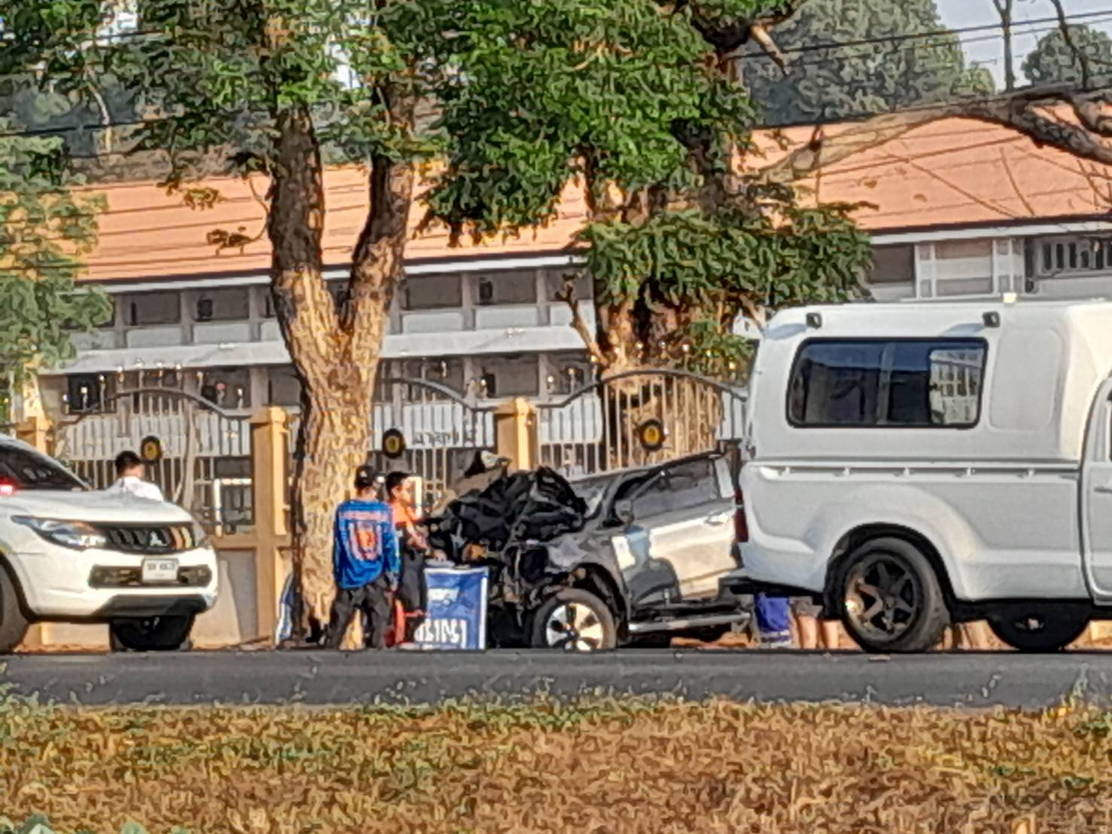

๗ มีนาคม 256๗
เมื่อวันที่ ๗ มี.ค.6๗ เวลาประมาณ ๐๘.๐๐ น. ส.ต.อ.ภาณุพงศ์ แสนอินตา ผบ.หมู่(ป) สภ.ธวัชบุรี เวรประจำวัน วันนี้ให้บริการประชาชน พร้อมทั้งลงระบบในการรับแจ้งความเหตุแห่งคดีต่างๆ ไว้เพื่อเป็นหลักฐานต่อไป
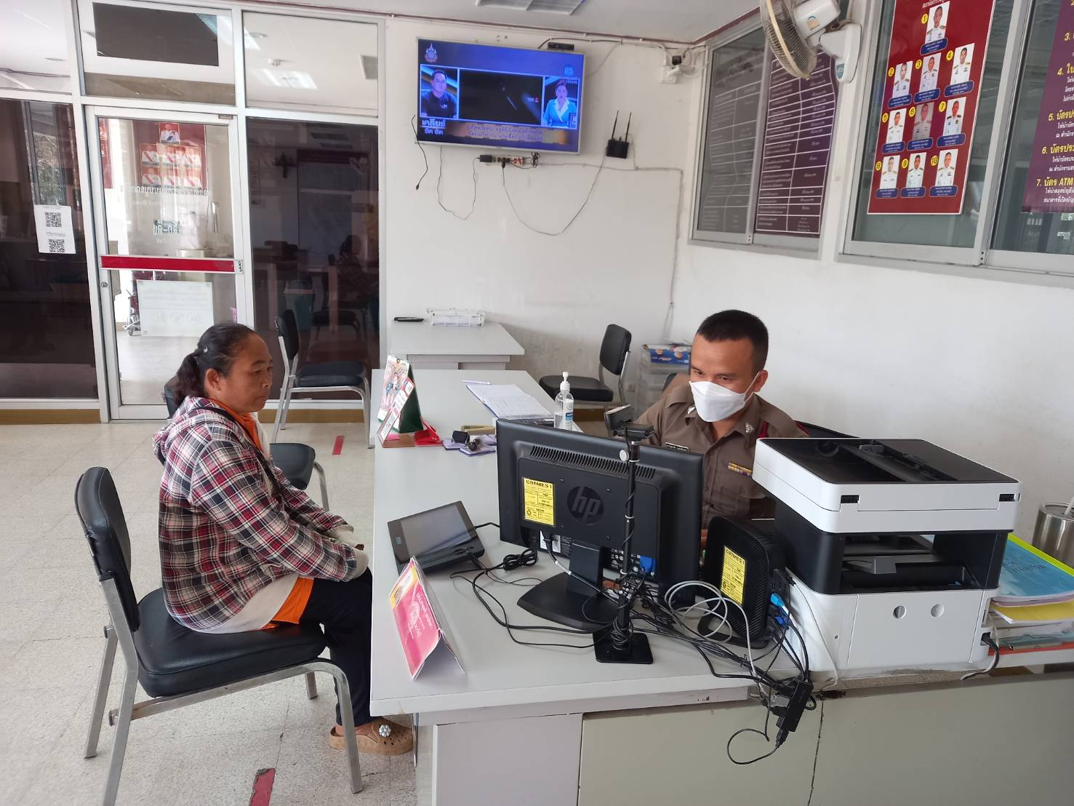

๗ มีนาคม 256๗
เมื่อวันที่ ๗ มี.ค.6๗ เวลาประมาณ ๐๙.๐๐ น. ร.ต.อ.สมศักดิ์ ศิลสัตย์ รอง.(สอบสวน)สภ.ธวัชบุรี พนักงานสอบสวนเวร ได้นัดคู่กรณี มาตกลงกัน เกี่ยวกับเรื่องภายในครอบครัว ทั้งสองตกลงไม่ติดใจเอาความกัน จึงได้ลงประจำวันไว้เป็นหลักฐาน
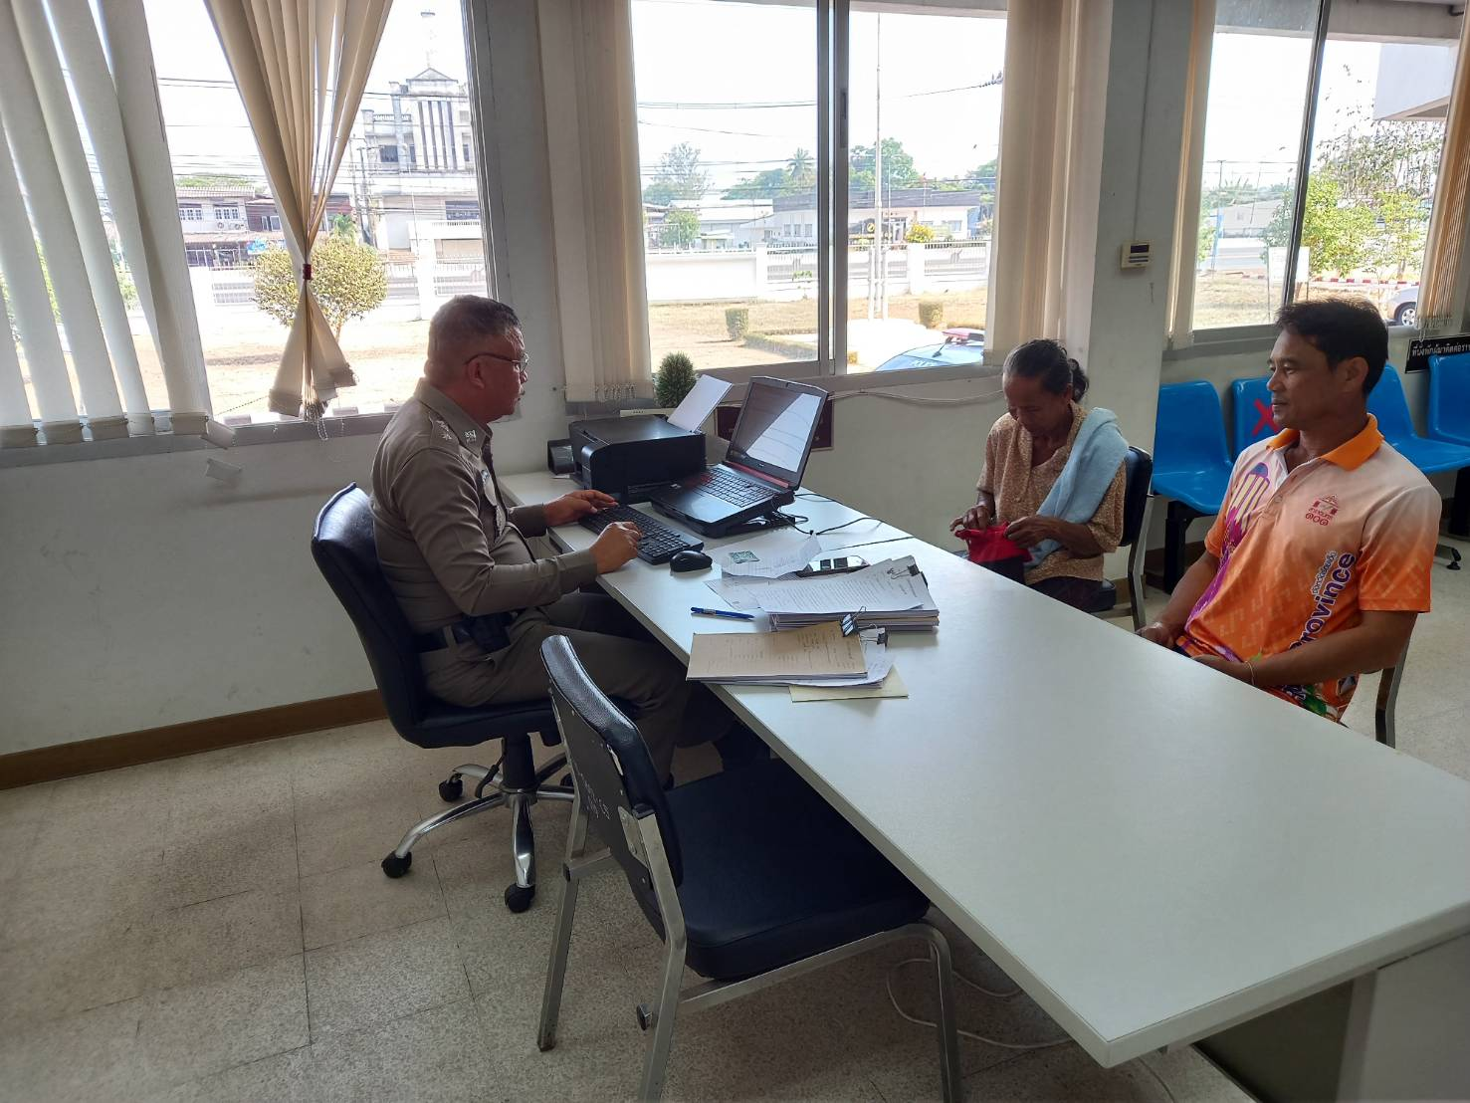

๗ มีนาคม 256๗
เมื่อวันที่ ๗ มี.ค.6๗ เวลาประมาณ ๐๘.๐๐ น. พ.ต.ท.สมศักดิ์ เกตุพิบูรย์ สว.(สอบสวน)สภ.ธวัชบุรี ได้ออกตรวจเยี่ยมพยานในคดีอาญา ณ บ้านโนขี้ช้าง ต.นิเวศน์ อ.ธวัชบุรี จ.ร้อยเอ็ด
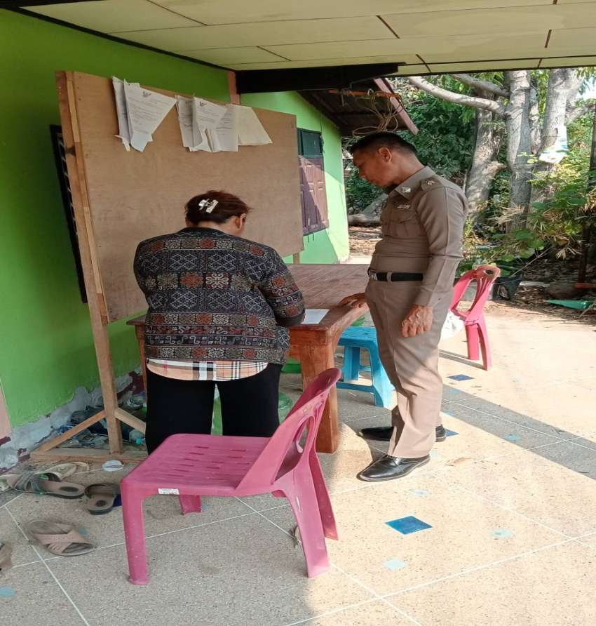

๗ มีนาคม 256๗
เมื่อวันที่ ๗ มี.ค.6๗ เวลาประมาณ ๒๔.๐๐ น. ร.ต.อ.สมศักดิ์ ศิลสัตย์ รอง.(สอบสวน)สภ.ธวัชบุรี พนักงานสอบสวนเวร ได้รับแจ้งจากวิทยุประจำ สภ.ฯ ว่ามีเหตุเผ่าทรัพย์ เพิงร้านค้าหน้าทางเข้าปศุสัตว์จังหวัดร้อยเอ็ด ต.นิเวศน์ อ.ธวัชบุรี จ.ร้อยเอ็ด จากการตรวจสอบเป็นกระท่อมไว้นั่งรับประทานอาหารถูกเผ่าได้รับความเสียหาย จำนวน ๑ หลัง พนักงานสอบสวนเวร จึ่งได้บันทึกภาพพร้อมเก็บรวบรวมพยานหลักฐานต่างๆเพื่อดำเนินคดีต่อไป
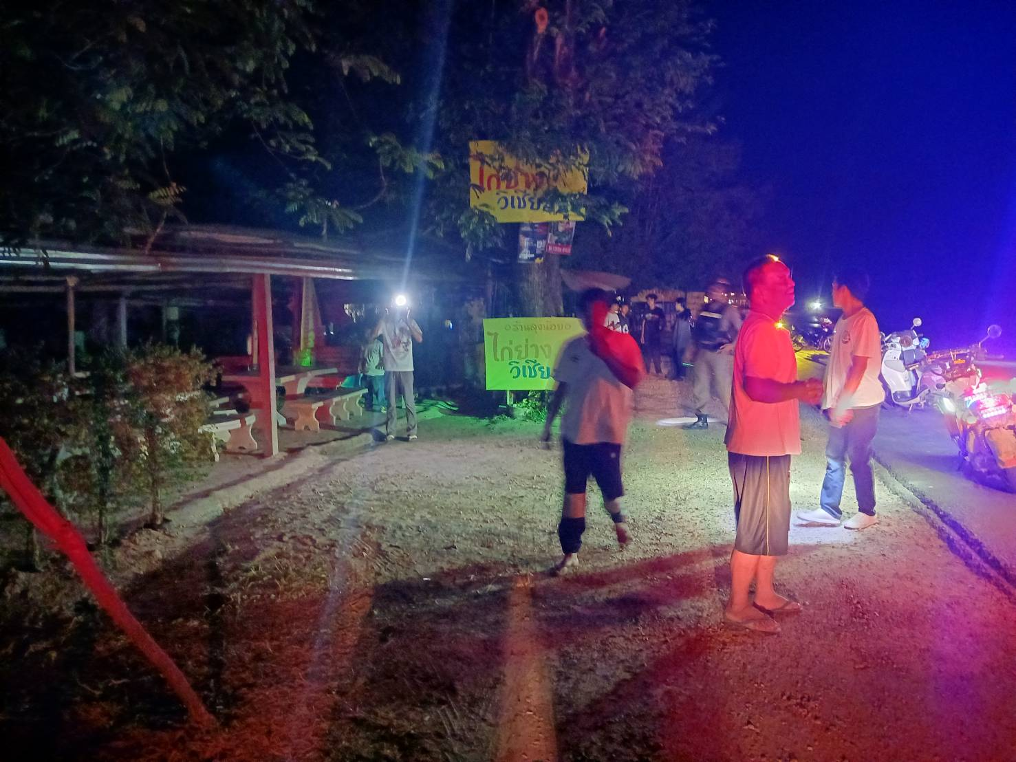
๘ มีนาคม 256๗
เมื่อวันที่ ๘ มี.ค.6๗ เวลาประมาณ ๐๒.๐๐ น. ร.ต.อ.สมศักดิ์ ศิลสัตย์ รอง.(สอบสวน)สภ.ธวัชบุรี พนักงานสอบสวนเวร ได้รับแจ้งจากวิทยุประจำ สภ.ฯ ว่ามีเหตุเผ่าทรัพย์ที่ ม.๑ บ้านคัดเค้า ต.หนองพอก อ.ธวัชบุรี จ.ร้อยเอ็ด จากการตรวจสอบเป็นยุงข้าว จำนวน ๑ หลัง พนักงานสอบสวนเวร จึ่งได้บันทึกภาพพร้อมเก็บรวบรวมพยานหลักฐานต่างๆเพื่อดำเนินคดีต่อไป
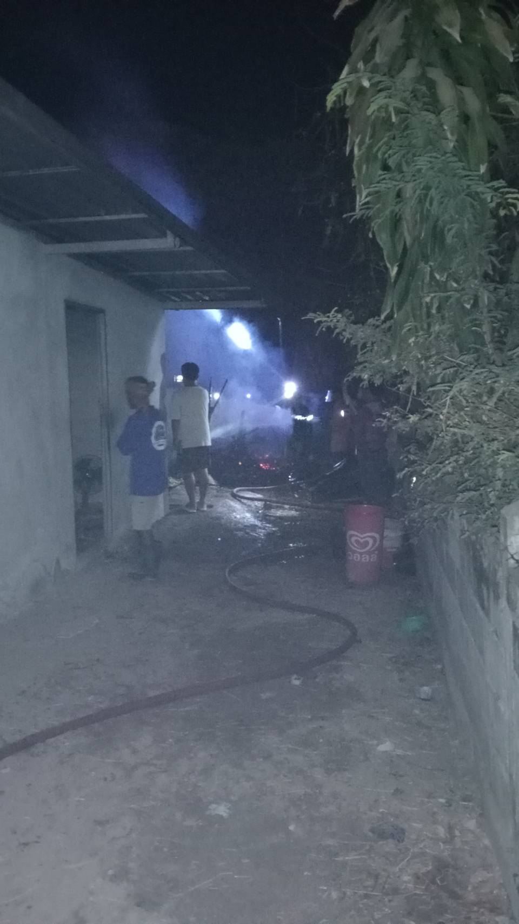

๘ มีนาคม 256๗
เมื่อวันที่ ๘ มี.ค.6๗ เวลาประมาณ ๐๘.๐๐ น.ส.ต.ท.ยุทธนา ดาน้ำคำ ผบ.หมู่(ป) สภ.ธวัชบุรี เวรประจำวัน
วันนี้ให้บริการประชาชน พร้อมทั้งลงระบบในการรับแจ้งความเหตุแห่งคดีต่างๆ ไว้เพื่อเป็นหลักฐานต่อไป
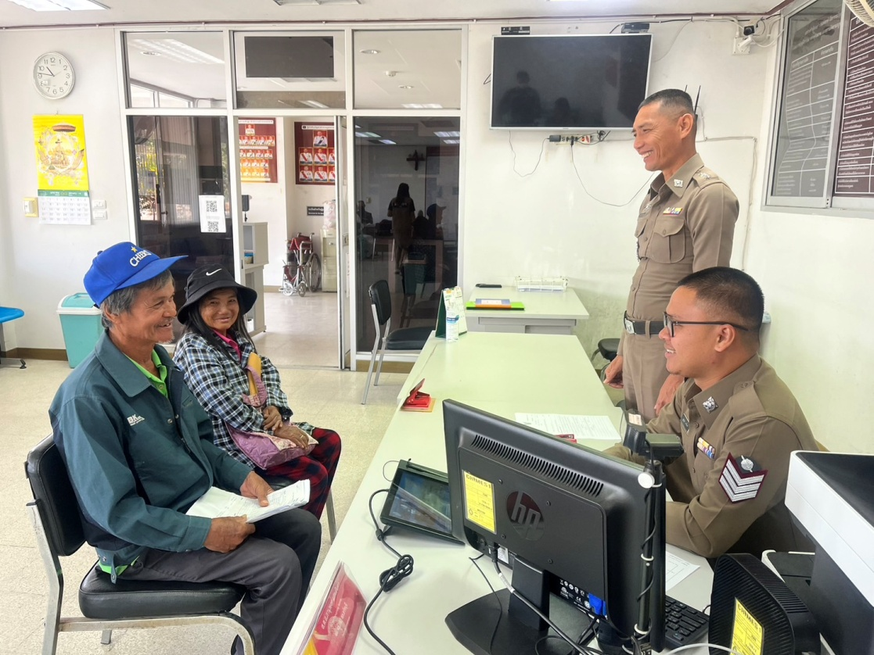
๙ มีนาคม 256๗
เมื่อวันที่ ๙ มี.ค.6๗ เวลาประมาณ ๑๒.๓๐ น. ร.ต.อ.พรสวรรค์ ชมพูเขา รอง (สอบสวน)สภ.ธวัชบุรี พนักงานสอบสวน ได้รับแจ้งเหตุจาก น.ส.ทองคำ สังฆะมณี ว่าเมื่อวันที่ 7 มี.ค.67 เวลาประมาณ 15.30 น. น.ส.สิริวงศ์ ไชยคิรินทร์ ยืมรถจักรยานยนต์ จำนวน 1 คัน ไปแล้วไม่ยอมส่งคืนตน เหตุเกิดที่บ้านเลขที่ 9 ม.5 ต.นิเวศน์ อ.ธวัชบุรี จ.ร้อยเอ็ด พนักงานสอบสวนเวร เข้าไปตรวจสอบสถานที่เกิดเหตุ และได้บันทึกภาพพร้อมเก็บรวบรวมพยานหลักฐานต่างๆเพื่อดำเนินคดีต่อไป
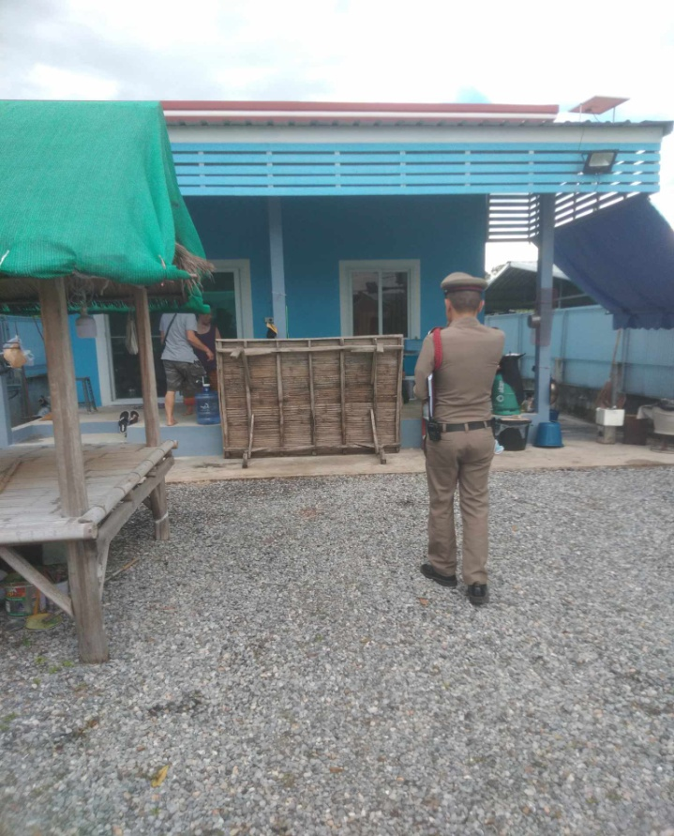
๑๐ มีนาคม 256๗
เมื่อวันที่ ๑๐ มี.ค.6๗ เวลาประมาณ 1๑.๑๓ น. ร.ต.อ.เกรียงศักดิ์ น้อยสุวรรณ์ รอง (สอบสวน)สภ.ธวัชบุรี พนักงานสอบสวน ได้รับแจ้งเหตุจาก ชาวบ้านว่า มีชายไทยไม่ทราบเป็นใคร ถือถุงปุ๋ยเดินอยู่ข้างถนนภายในหมู่บ้านตะโมม ม.๑3 ต.นิเวศน์ อ.ธวัชบุรี จ.ร้อยเอ็ด พนักงานสอบสวนเวร เข้าไปตรวจสอบสถานที่เกิดเหตุ พบแต่ถุงข้างในบรรจุ โครงรถจักรยานยนต์ ส่วนเจ้าตัวได้วิ่งหนีไป พนักงานสอบสวนเวรได้บันทึกภาพพร้อมเก็บรวบรวมพยานหลักฐานต่างๆเพื่อดำเนินคดีต่อไป
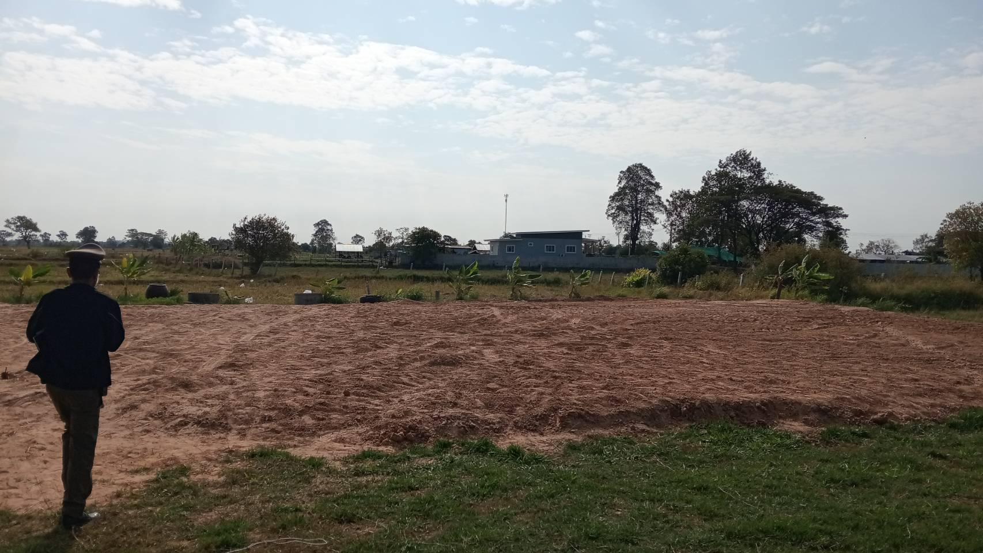

๑๑ มีนาคม 256๗
เมื่อวันที่ ๑๑ มี.ค.6๗ เวลาประมาณ ๑๑.๔๐ น. ร.ต.อ.จิตติพัฒน์ วรวัฒน์ รอง (สอบสวน)สภ.ธวัชบุรี พนักงานสอบสวนเวร ได้รับแจ้งเหตุจากนายมงคล จ้ายหนองบัวว่า เมื่อวันที่ ๑๐ มี.ค.67เวลาประมาณ 00.30 น.บุตรชายผู้แจ้งมีพฤติกรรมทำลายข้าวของโวยวายคล้ายคนติดยาและถือมีดแล้วใช้มีดฟันหัวผู้แจ้งจนได้รับบาดเจ็บ เหตุเกิดอยู่บริเวณบ้านเลขที่ 45 ม.5 ต.ธวัชบุรี อ.ธวัชบุรี จ.ร้อยเอ็ด ตนจึงเข้าแจ้งความดำเนินคดีกับบุตรชายของตน พนักงานสอบสวนเวรจึงได้รวบรวมพยานหลักฐานต่างๆเพื่อดำเนินคดีต่อไป
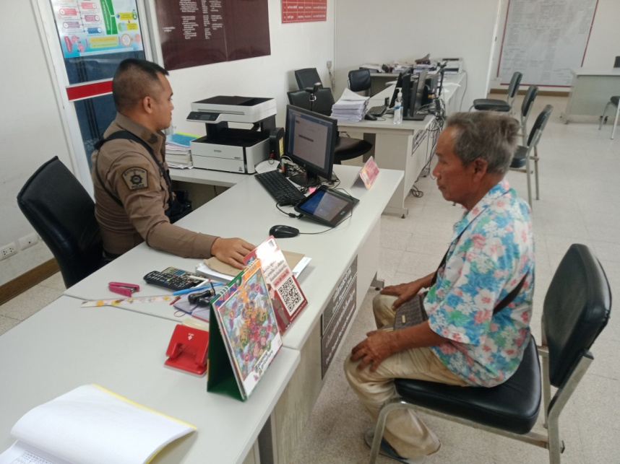

๑๑ มีนาคม 256๗
เมื่อวันที่ ๑๑ มี.ค.6๗ เวลาประมาณ ๒๑.๑๓ น. ร.ต.อ.เกรียงศักดิ์ น้อยสุวรรณ์ รอง (สอบสวน)สภ.ธวัชบุรี รับแจ้งจาก น.ส.ภาดา สาจันทึกว่า ผู้เสียหายทางคดีทางออนไลน์ ได้เข้าแจ้งถอนคำร้องทุกข์ กรณีหลอกให้ซื้อของออนไลน์ บัดนี้ผู้แจ้งไม่มีความประสงค์จะให้พนักงานสอบสวนดำเนินคดีกับผู้กระทำผิดหรือผู้ใดอีกต่อไป
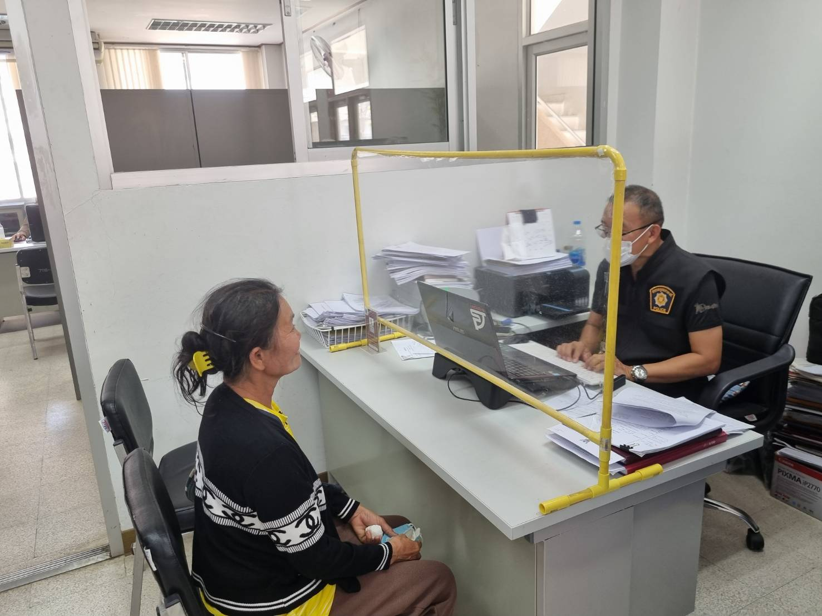

๑1 มีนาคม 256๗
วันนี้ 11 มีนาคม 2567 เวลาประมาณ 20.00 นโดยการอำนวยการของ พ.ต.อ. ภาสกร หินเธาว์ ผกก.สภ.ธวัชบุรี พ.ต.ท.อนุวัตร บุญวิเศษ รอง ผกก.(สอบสวน)ฯ พ.ต.ท.ณปภัช สงเคราะห์ รอง.ผกก.ป.ฯ พ.ต.ท.รณชัย เฮียงก่อ รอง.ผกก.สส.ฯ มอบหมายให้ ร.ต.อ.จิตติพัฒน์ วรวัฒน์ รอง สว (สอบสวน ) ฯ เรียกแถวเวรบูรณาการ ตรวจอุปกรณ์ประจำกาย กำชับให้มีความพร้อมในการปฏิบัติหน้าที่ตลอดเวลา สามารถปฏิบัติหน้าที่ได้ในทันทีเมื่อมีเหตุเกิดขึ้น เสร็จแล้วปล่อยแถวออกปฏิบัติหน้าที่
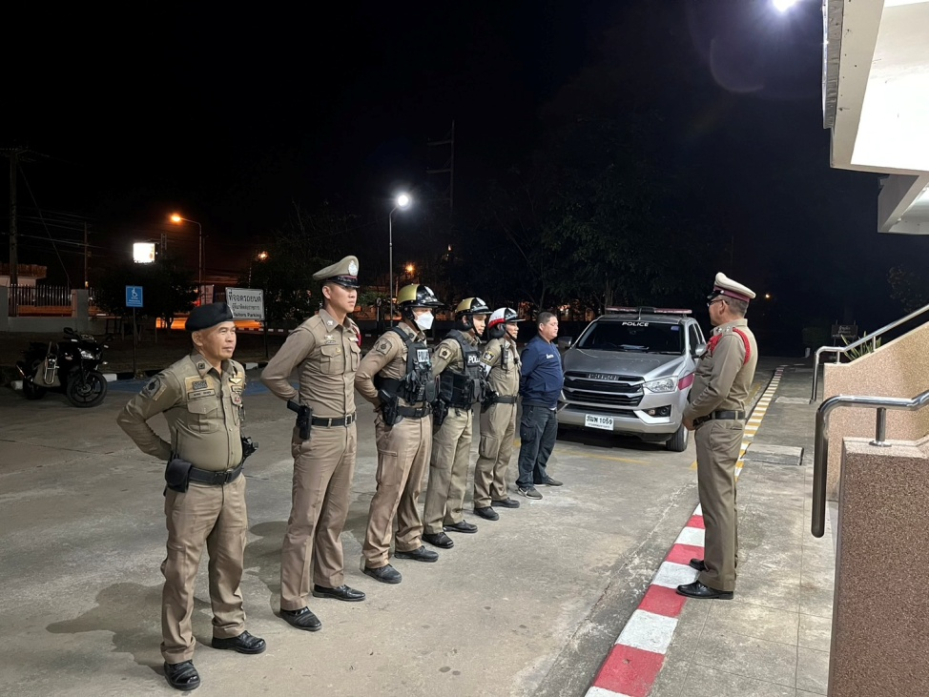

๑๒ มีนาคม 256๗
เมื่อวันที่ ๑๒ มี.ค.6๗ เวลาประมาณ ๐๙.๐๖ น. ร.ต.อจิตติพัฒน์ วรวัฒน์ รอง (สอบสวน)สภ.ธวัชบุรี รับแจ้งจาก วิทยุประจำ สภ.ฯว่ามีเหตุคนเสียชีวิตที่ รพ.ธวัชบุรี พนักงานสอบสวนสวนเวรจึงเข้าตรวจสอบเหตุ พบศพนายบุญสิน ศรีสุโน นอนอยู่บนเตียงของโรงบาล สอบถามญาติว่าผู้ตายมีนอนไม่รู้สึกตัวปลุกไม่ตื่น จึงแจ้งโรงบาลมารับไปรักษาตัว ญาติไม่ติดใจเอาความสาเหตุในการตาย จึงมอบศพให้ญาติไปบำเพ็ญกุศลตามประเพณีต่อไป
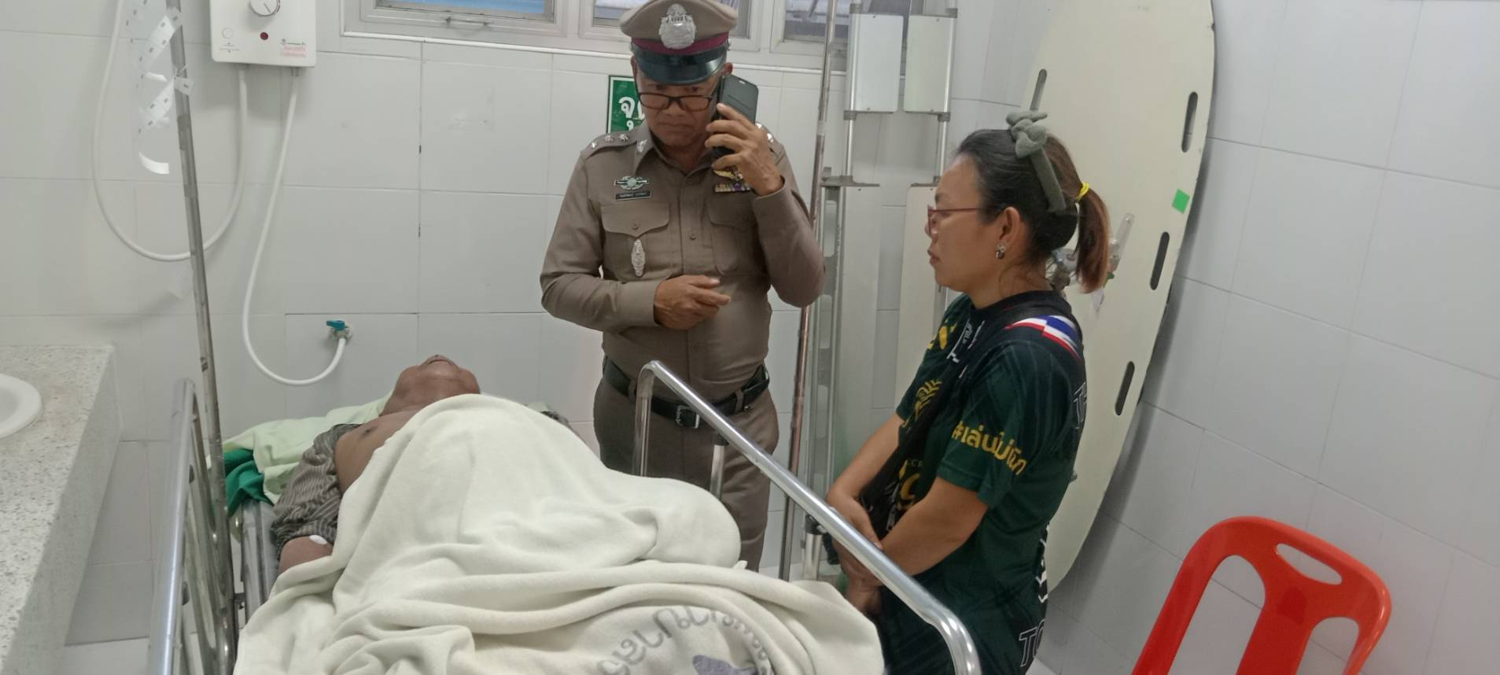

๑๒ มีนาคม 256๗
เมื่อวันที่ ๑๒ มี.ค.6๗ เวลาประมาณ ๐๙.๐๖ น. ร.ต.อ.จิตติพัฒน์ วรวัฒน์ รอง (สอบสวน)สภ.ธวัชบุรี พนักงานสอบสวนสวนเวร รับแจ้งจากวิทยุประจำ สภ.ฯ ว่ามีเหตุรถเฉี่ยวชนกันที่ถนนสายร้อยเอ็ด-โพนทอง ต.หนองพอก อ.ธวัชบุรี จ.ร้อยเอ็ด พนักงานสอบสวนสวนเวร เข้าตรวจสอบที่เกิดเหตุเป็นรถจักรยานยนต์ ชนกับรถยนต์กระบะ คนรถจักรยานยนต์ กู้ภัยนำส่งโรงบาลร้อยเอ็ด พนักงานสอบสวนเวรได้บันทึกภาพพร้อมเก็บรวบรวมพยานหลักฐานต่างๆเพื่อดำเนินคดีต่อไป
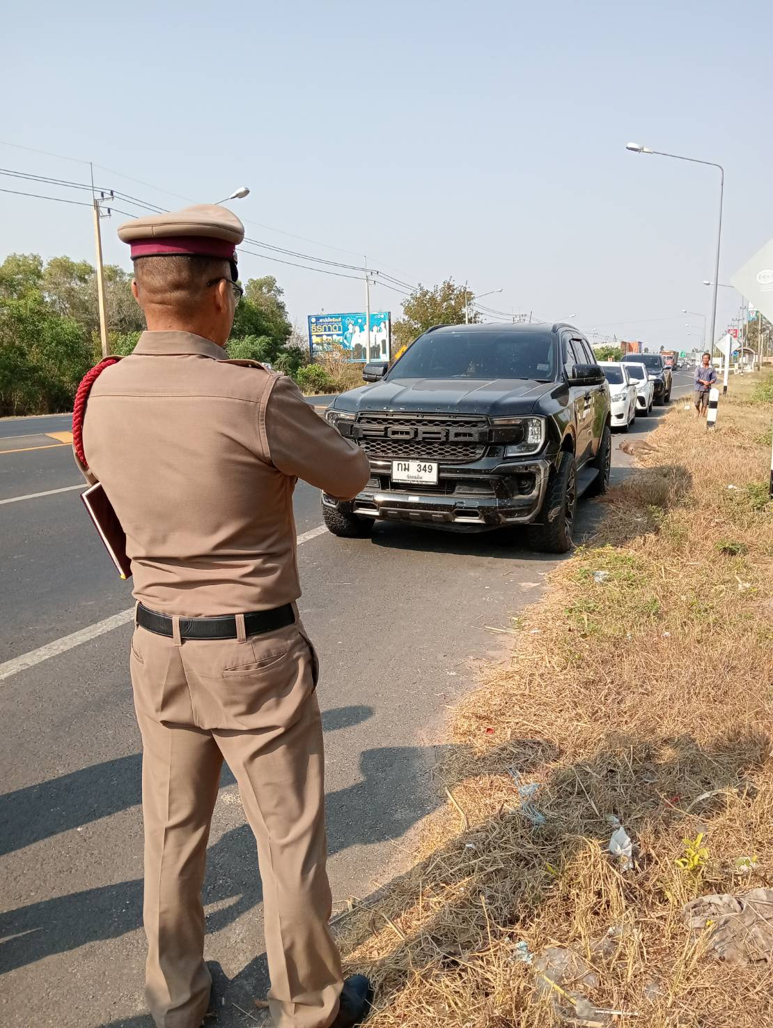
๑๒ มีนาคม 256๗ วันนี้ 12 มีนาคม 2567 เวลาประมาณ 20.00 น. โดยการอำนวยการของ พ.ต.อ. ภาสกร หินเธาว์ ผกก.สภ.ธวัชบุรี พ.ต.ท.อนุวัตร บุญวิเศษ รอง ผกก.(สอบสวน)ฯ พ.ต.ท.ณปภัช สงเคราะห์ รอง.ผกก.ป.ฯ พ.ต.ท.รณชัย เฮียงก่อ รอง.ผกก.สส.ฯ มอบหมายให้ ร.ต.อ.สมศักดิ์ ศิลสัตย์ รอง สว.(สอบสวน ) ฯ เรียกแถวเวรบูรณาการ ตรวจอุปกรณ์ประจำกาย กำชับให้มีความพร้อมในการปฏิบัติหน้าที่ตลอดเวลา สามารถปฏิบัติหน้าที่ได้ในทันทีเมื่อมีเหตุเกิดขึ้น เสร็จแล้วปล่อยแถวออกปฏิบัติหน้าที่
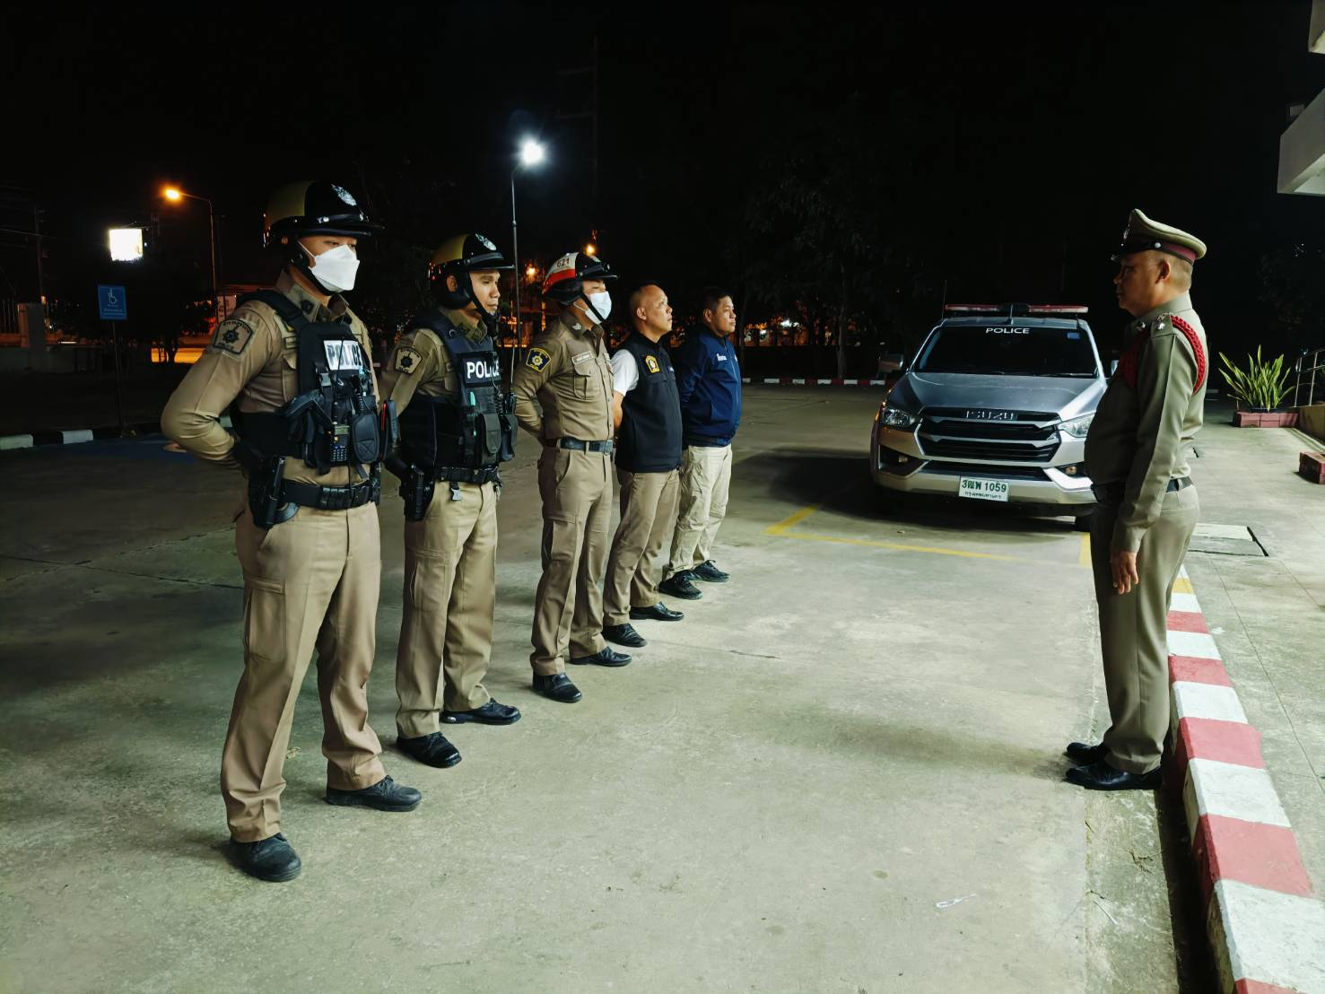
๑๓ มีนาคม 256๗
เมื่อวันที่ ๑๓ มี.ค.6๗ เวลาประมาณ ๐๘.๐๐ น.ส.ต.ท.ยุทธนา ดาน้ำคำ ผบ.หมู่(ป) สภ.ธวัชบุรี เวรประจำวัน
วันนี้ให้บริการประชาชน พร้อมทั้งลงระบบในการรับแจ้งความเหตุแห่งคดีต่างๆ ไว้เพื่อเป็นหลักฐานต่อไป
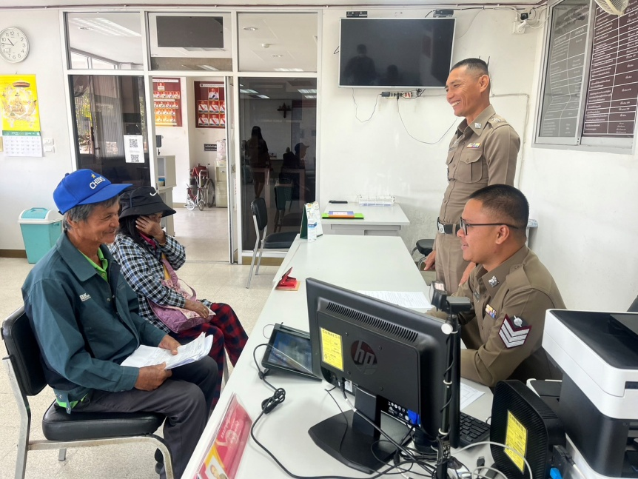
๑๓ มีนาคม 256๗ วันนี้ 13 มีนาคม 2567 เวลาประมาณ 09.00 น. โดยการอำนวยการของ พ.ต.อ.ภาสกร หินเธาว์ ผกก.สภ.ธวัชบุรี พ.ต.ท.อนุวัตร บุญวิเศษ รองผกก(สอบสวน)สภ.ธวัชบุรี พ.ต.ท.สมศักดิ์ เกตุพิบูลย์ สว.(สอบสวน)สภ.ธวัชบุรี พร้อมคณะกรรมการทำลายอาวุธปืนของกลางร่วมกันทำลายอาวุธปืนที่คดีถึงที่สุด ศาลพิพากษาให้ริบของกลางประจำปี พ.ศ.2567 จำนวน 6 คดี อาวุธปืนจำนวน 8 กระบอก ณ.สภ.ธวัชบุรี
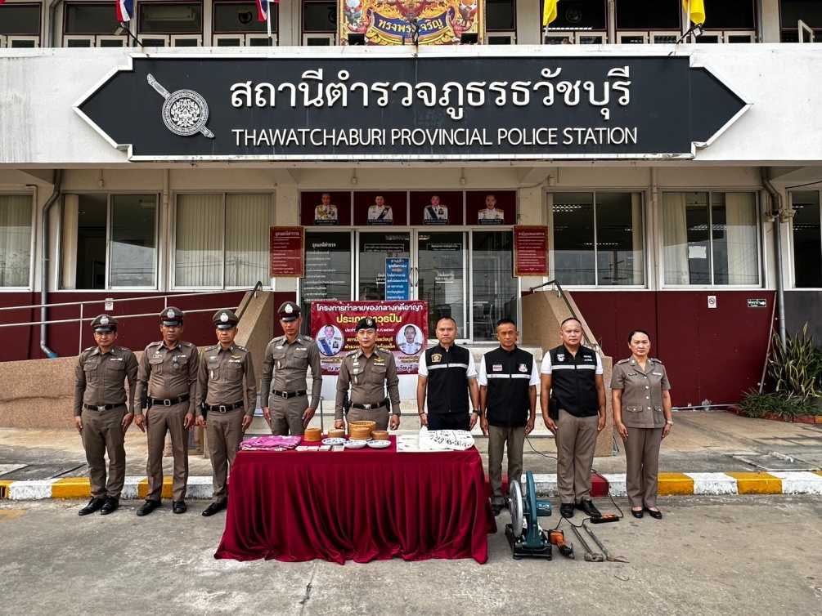

๑๔ มีนาคม 256๗
วันที่ ๑๔ มี.ค.6๗ เวลาประมาณ ๐๘.๐๐ น.ส.ต.ท.ยุทธนา ดาน้ำคำ ผบ.หมู่(ป) สภ.ธวัชบุรี เวรประจำวัน
วันนี้ให้บริการประชาชน พร้อมทั้งลงระบบในการรับแจ้งความเหตุแห่งคดีต่างๆ ไว้เพื่อเป็นหลักฐานต่อไป
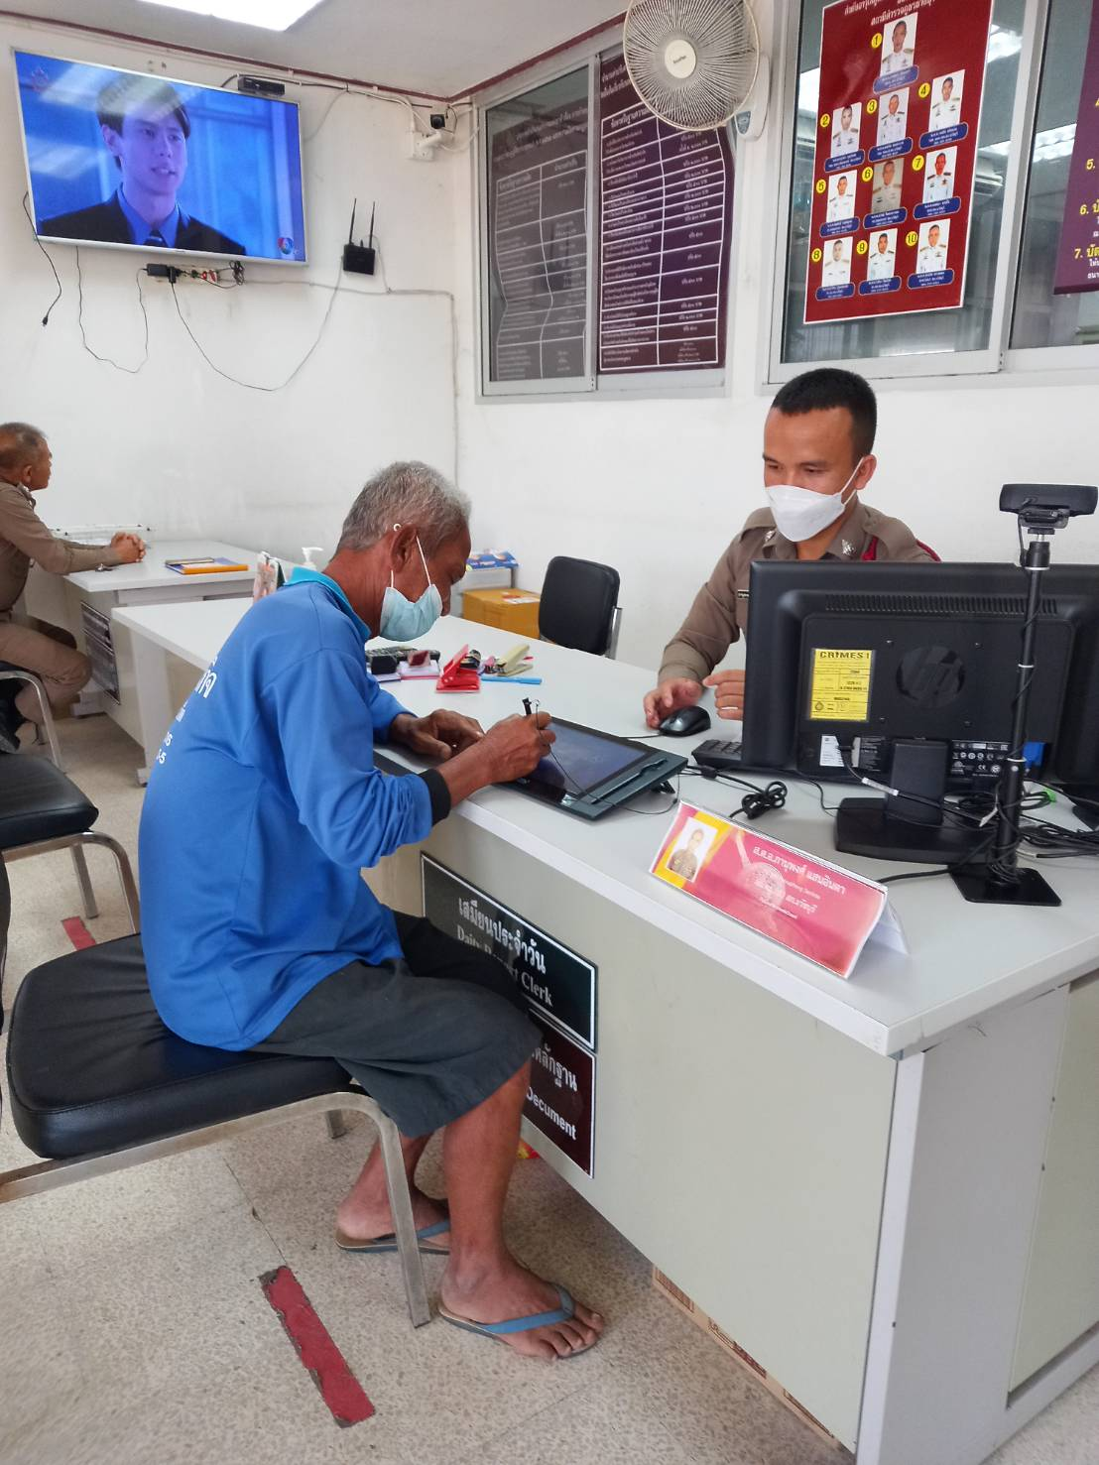
๑๔ มีนาคม 256๗ เมื่อวันที่ ๑๔ มี.ค.6๗ เวลาประมาณ ๑๐.๐๐ น. ร.ต.อ.พรสวรรค์ ชมพูเขา รอง (สอบสวน)สภ.ธวัชบุรี พนักงานสอบสวน ได้รับแจ้งเหตุจากชาวบ้านว่ามีเหตุงัดแง่ะบ้านเรือนที่ ต.นิเวศน์ อ.ธวัชบุรี จ.ร้อยเอ็ด พนักงานสอบสวนเวร จึงเข้าตรวจสอบเหตุ พนักงานสอบสวนเวร จึ่งได้บันทึกภาพพร้อมเก็บรวบรวมพยานหลักฐานต่างๆเพื่อดำเนินคดีต่อไป
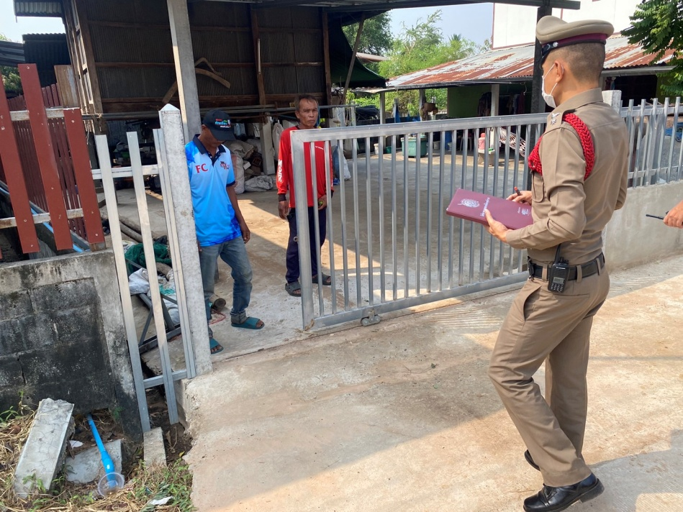

๑๕ มีนาคม 256๗ เมื่อวันที่ ๑๕ มี.ค.6๗ เวลาประมาณ ๐๘.๐๐ น. จ.ส.ต.กฤตฌากรณ์ เวียงสิมาผบ.หมู่(ป) สภ.ธวัชบุรี เวรประจำวัน วันนี้ให้บริการประชาชน พร้อมทั้งลงระบบในการรับแจ้งความเหตุแห่งคดีต่างๆ ไว้เพื่อเป็นหลักฐานต่อไป
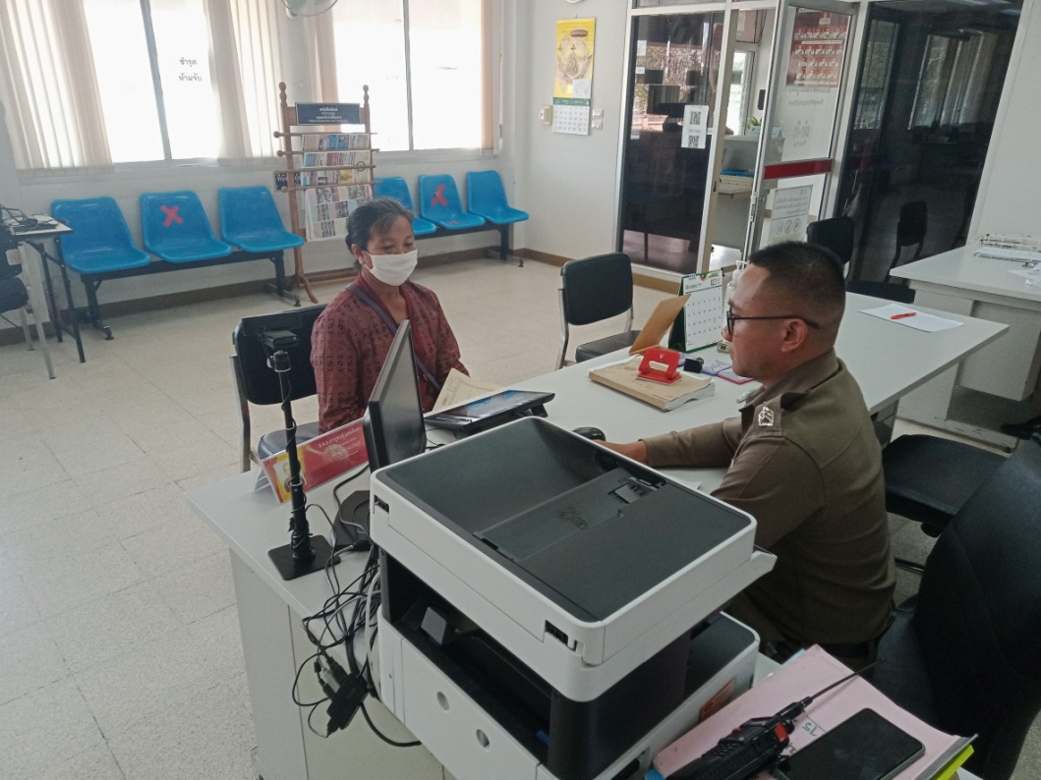
๑๕ มีนาคม 256๗ เมื่อวันที่ ๑๕ มี.ค.6๗ เวลาประมาณ ๑๒.๐๐ น. ร.ต.อ.เกรียงศักดิ์ น้อยสุวรรรณ์ รอง (สอบสวน)สภ.ธวัชบุรี พนักงานสอบสวน รับแจ้งเหตุจากประชาชนกรณีเหตุทะเลาะวิวาทกันภายในครอบครัว พนักงานสอบสวนเวร จึงได้ปรับความเข้าใจพร้อมได้ไกล่เกลี่ยกันได้จนทั้งสองฝ่ายพึ่งพอใจกันทั้งสองฝ่าย

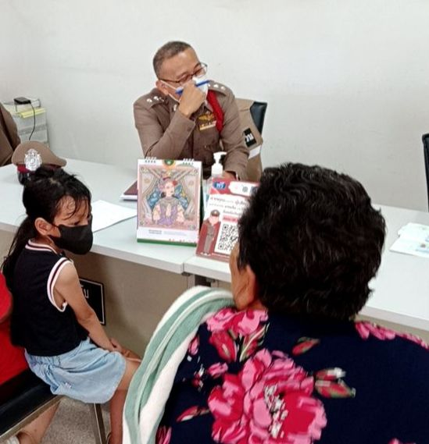
๑๖ มีนาคม 256๗ เมื่อวันที่ ๑๖ มี.ค.6๗ เวลาประมาณ ๐๘.๐๐ น. ร.ต.อ.จิตติพัฒน์ วรวัฒน์ รอง (สอบสวน)สภ.ธวัชบุรี เข้าเวรพนักงานสอบสวน วันนี้

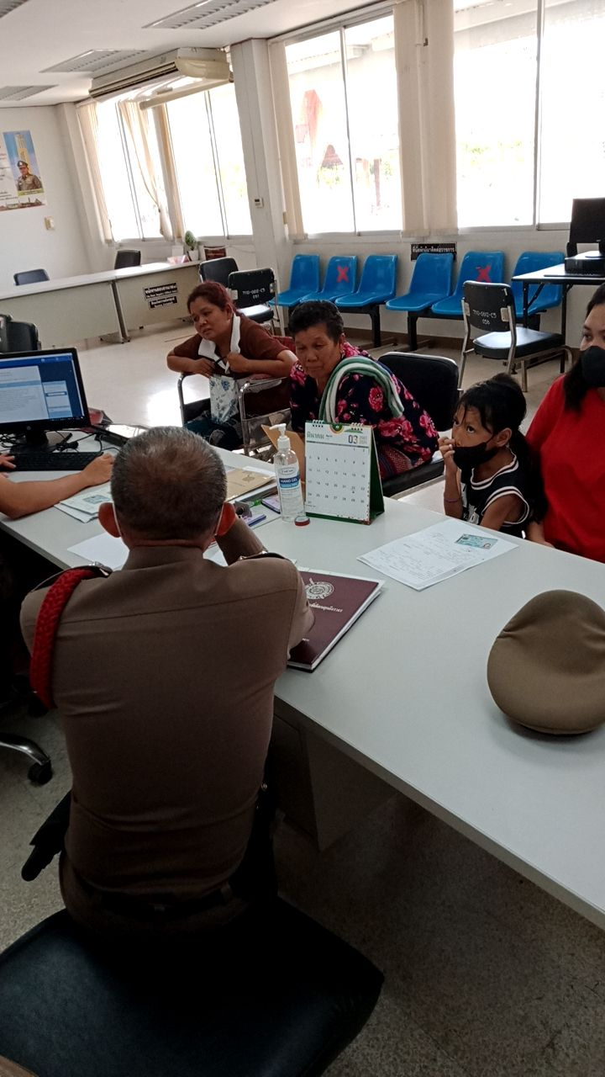

๑๖ มีนาคม 256๗ เมื่อวันที่ ๑๖ มี.ค.6๗ เวลาประมาณ ๑๖.๐๐ น. ร.ต.อ.จิตติพัฒน์ วรวัฒน์ รอง (สอบสวน)สภ.ธวัชบุรี พนักงานสอบสวน รับแจ้งเหตุรถชนโคที่ถนนสายร้อยเอ็ด-โพนทอง ต.มะอึ อ.ธวัชบุรี จ.ร้อยเอ็ด พนักงานสอบสวนเวรได้ออกตรวจสอบเหตุ พร้อมได้บันทึกภาพพร้อมเก็บรวบรวมพยานหลักฐานต่างๆเพื่อดำเนินคดีต่อไป
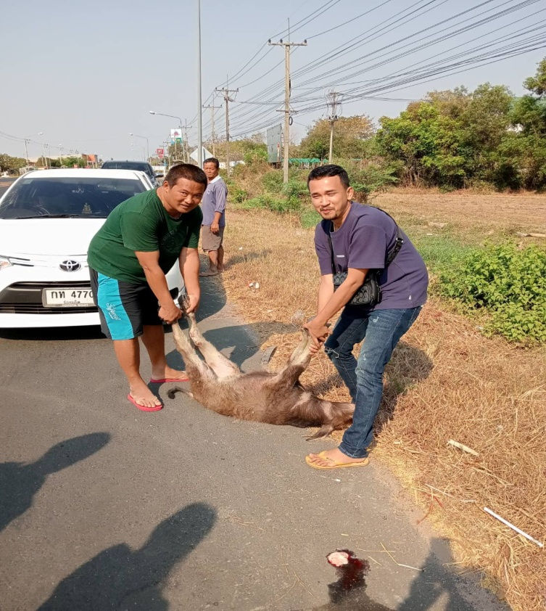
๑๘ มีนาคม 256๗ เมื่อวันที่ ๑๘ มี.ค.6๗ เวลาประมาณ ๐๘.๐๐ น. ส.ต.อ.ยุทธนา ดาน้ำคำ ผบ.หมู่(ป) สภ.ธวัชบุรี เวรประจำวัน วันนี้ให้บริการประชาชน พร้อมทั้งลงระบบในการรับแจ้งความเหตุแห่งคดีต่างๆ ไว้เพื่อเป็นหลักฐานต่อไป
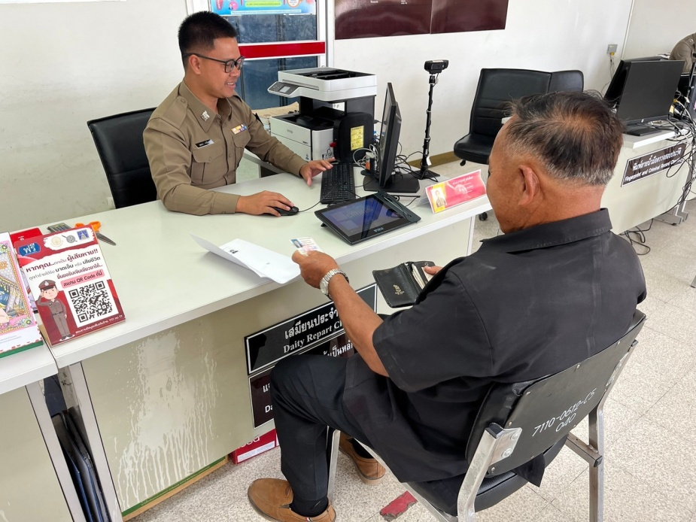
๑๙ มีนาคม 256๗ เมื่อวันที่ ๑๙ มี.ค.6๗ เวลาประมาณ ๐๙.๐๐ น. ร.ต.อ.พรสวรรค์ ชมพูเขา รอง (สอบสวน)สภ.ธวัชบุรี พนักงานสอบสวนเวรวันนี้ ได้รับแจ้งเหตุจากชาวบ้านว่ามีเหตุบุกรุกเข้าไปที่นา ซึ่งเป็นญาติกัน จากการตรวจสอบพูดคุยเจรจาตกลงข้อพิพาทกันนั้นทั้งสองฝ่ายตกลงเข้าใจกันดี พนักงานสอบสวนเวร จึ่งได้บันทึกภาพพร้อมเก็บรวบรวมพยานหลักฐานต่างๆเพื่อดำเนินในทางของกฎหมายต่อไป
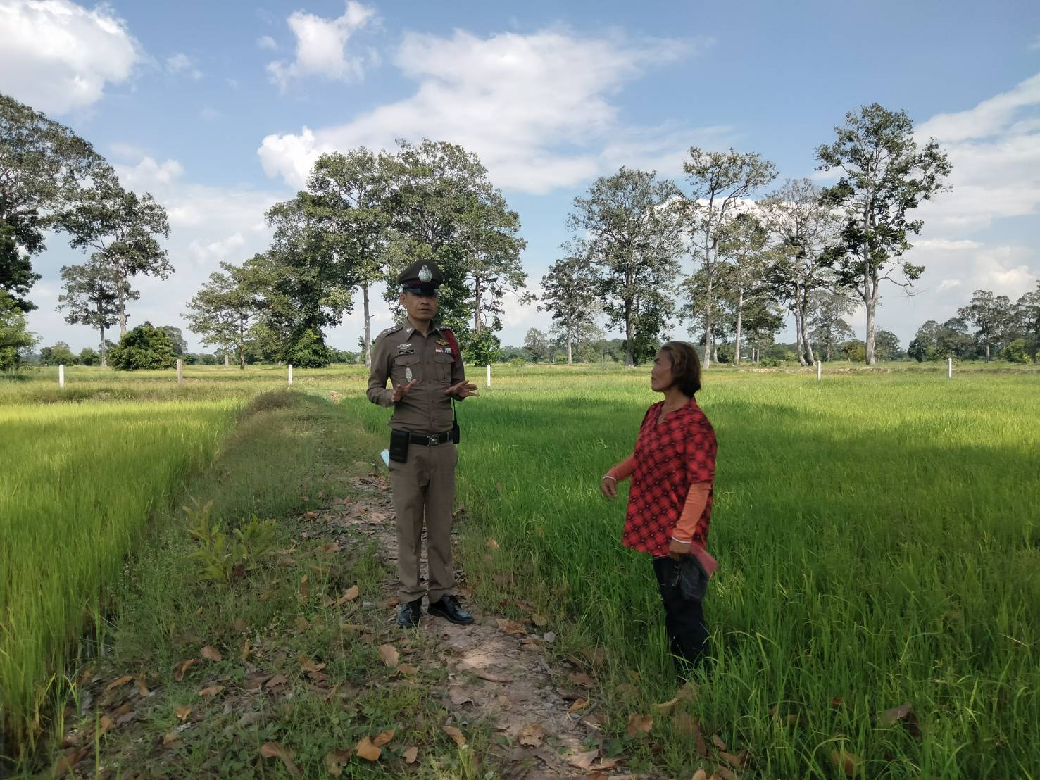

๑๙ มีนาคม 256๗ เมื่อวันที่ ๑๙ มี.ค.6๗ เวลาประมาณ ๑๗.๒๐ น. ร.ต.อ.พรสวรรค์ ชมพูเขา รอง (สอบสวน)สภ.ธวัชบุรี พนักงานสอบสวนเวรวันนี้ ได้รับแจ้งเหตุจากวิทยุว่ามีเหตุรถเฉียวชนกันที่เส้นร้อยเอ็ด-โพนทอง หน้าปั้มน้ำมันธีรภาดา ต.มะอึ อ.ธวัชบุรี จ.ร้อยเอ็ด ที่เกิดเหตุพบ เป็นรถจักรยานยนต์ทั้ง 2 คัน เสียหายทั้งคู่คนเจ็บกู้ภัยนำส่ง โรงบาลร้อยเอ็ด
พนักงานสอบสวนเวร จึ่งได้ทำแผนบันทึกภาพพร้อมเก็บรวบรวมพยานหลักฐานต่างๆเพื่อดำเนินในทางของกฎหมายต่อไป
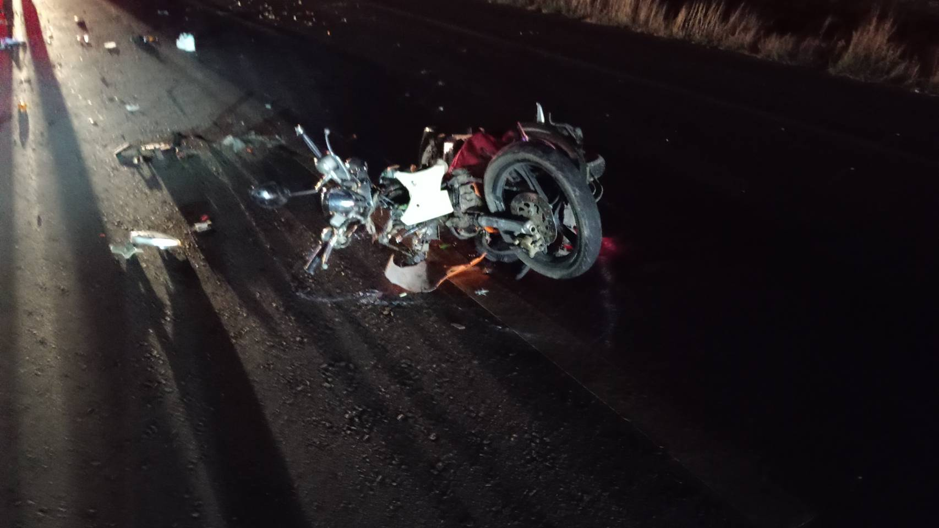

๑๙ มีนาคม 256๗ เมื่อวันที่ ๑๙ มี.ค.6๗ เวลาประมาณ ๑๙.๓๐ น. ร.ต.อ.พรสวรรค์ ชมพูเขา รอง (สอบสวน)สภ.ธวัชบุรี พนักงานสอบสวนเวรวันนี้ ได้รับแจ้งเหตุจากวิทยุว่ามีเหตุรถเฉียวชนกันที่เส้นร้อยเอ็ด-อาจสามาร ปากทางเข้าบ้านหนองลาดควาย ต.เมืองน้อย อ.ธวัชบุรี จ.ร้อยเอ็ด ที่เกิดเหตุพบ เป็นรถจักรยานยนต์กับรถเก๋ง สภาพเสียหายทั้งสองคัน มีคนขับรถจักรยานยนต์เสียชีวิตในที่เกิดเหตุ พนักงานสอบสวนเวร จึ่งได้ทำแผนบันทึกภาพพร้อมเก็บรวบรวมพยานหลักฐานต่างๆเพื่อดำเนินในทางของกฎหมายต่อไป

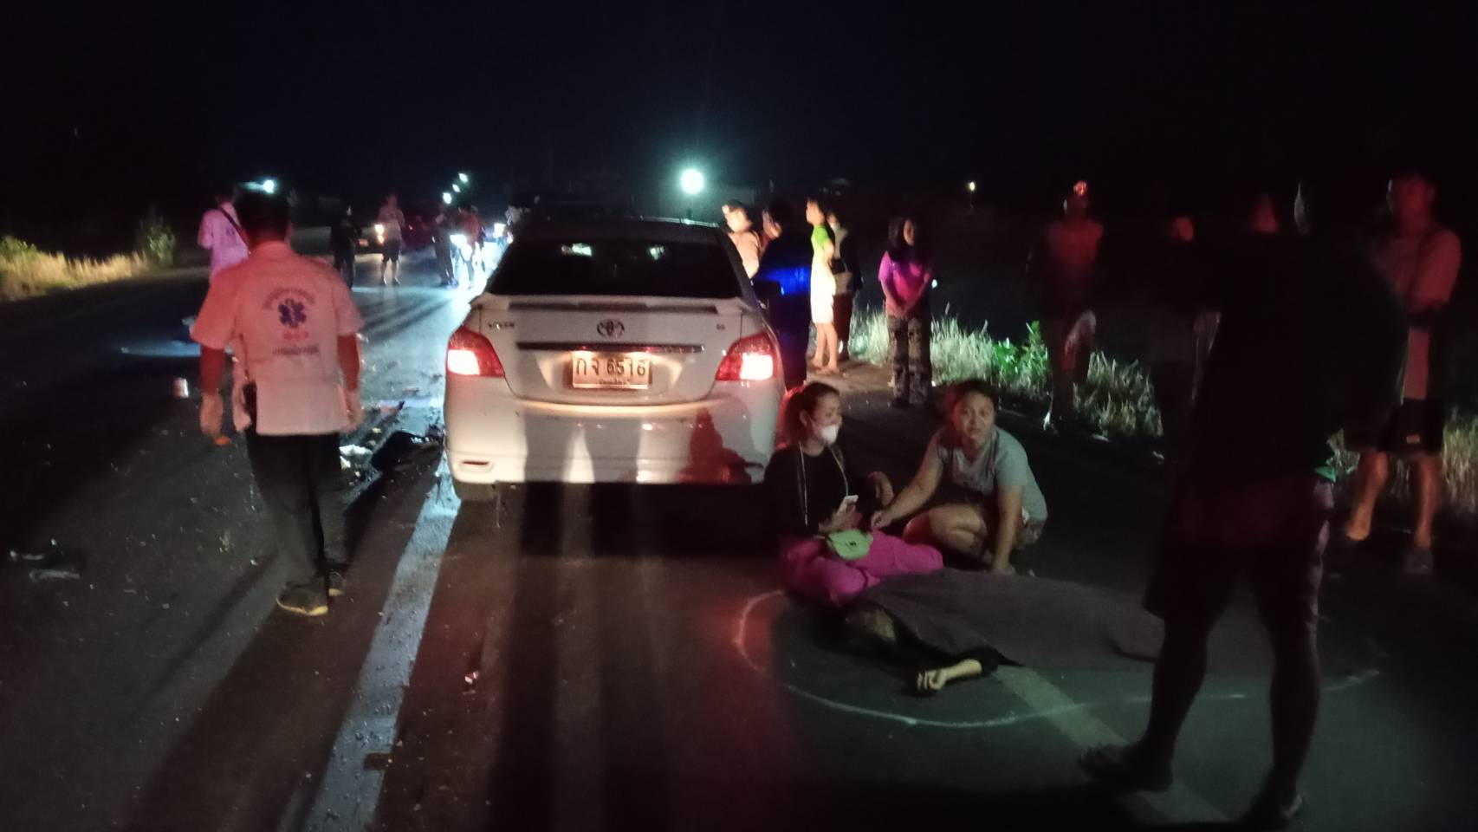

วันที่ 20 มี.ค.2567
วันที่ 20 มี.ค.2567 เวลา 08.00 น.พ.ต.ท.สมศักดิ์ เกตุพิบูลย์ สว.(สอบสวน)สภ.ธวัชบุรี ด.ต.ชัยยา ศรีชัยผบ.หมู่(ป)สภ.ธวัชบุรี ส.ต.อ.วุฒิชัย เลขนอกผบ.หมู่(ป)สภ.ธวัชบุรี เข้าร่วมประชุมอบรมเจ้าหน้าที่เพื่อบันทึกข้อมูลความผิดมูลฐานในระบบคราม ผ่านระบบZoom ณ ห้องประชุม ศปก.สภ.ธวัชบุรี
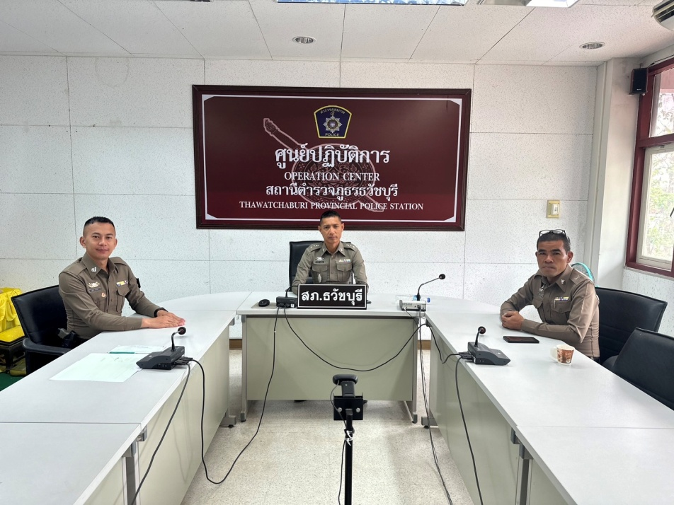

๒๐ มีนาคม 256๗ เมื่อวันที่ ๒๐ มี.ค.6๗ เวลาประมาณ ๑๔.๐๐ น. ร.ต.อ.เกรียงศักดิ์ น้อยสุวรรรณ์ รอง (สอบสวน)สภ.ธวัชบุรี ได้ออกตรวจเยี่ยมพยานในคดีจราจร ที่เกิดขึ้นในเขต ต.เขวาทุ่ง อ.ธวัชบุรี จ.ร้อยเอ็ด
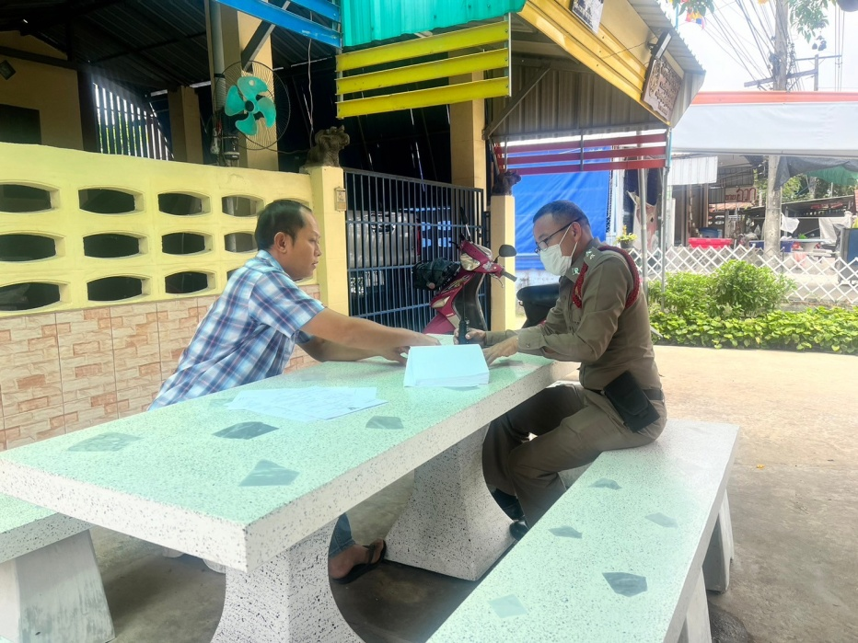

วันที่ 2๑ มี.ค.2567
วันที่ 2๑ มี.ค.2567 เวลา 08.๓0 น.พ.ต.ท.สวัสดิ์ โคตรบรรเทา สว.(สอบสวน)สภ.ธวัชบุรี พนักงานสอบสวนเวรวันนี้ ได้นัดคู่กรณีเกี่ยวกับคดีจราจรที่เกิดขึ้นบนถนนสายร้อยเอ็ด-เสลภูมี ต.อุ่มเม้า อ.ธวัชบุรี จ.ร้อยเอ็ด หาข้อสรุปร่วมกัน จนเป็นที่พอใจทั้งสองฝ่าย พนักงานสอบสวนเวร จึ่งได้ลงบันทึกประจำวันไว้เป็นหลักฐานเพื่อใช้ในทางคดีต่อไป
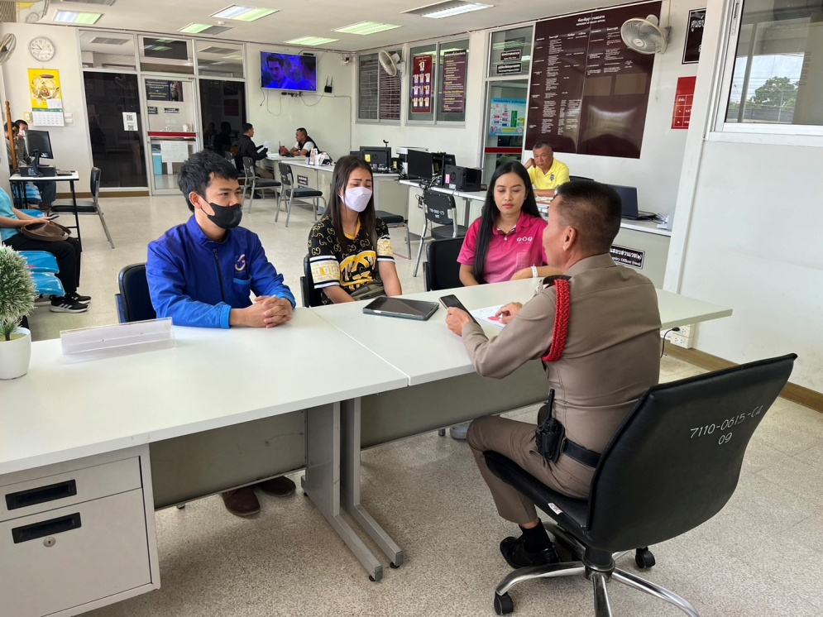
๒๑ มีนาคม 256๗ เมื่อวันที่ ๒๑ มี.ค.6๗ เวลาประมาณ ๐๘.๐๐ น. ส.ต.อ.ยุทธนา ดาน้ำคำ ผบ.หมู่(ป) สภ.ธวัชบุรี เวรประจำวัน วันนี้ได้ลงบันทึกในระบบประจำวันเหตุขับขี่รถจักรยานยนต์ล้มเอง ในเขต ต.นิเวศน์ อ.ธวัชบุรี จ.ร้อยเอ็ด ไว้เพื่อเป็นหลักฐานต่อไป
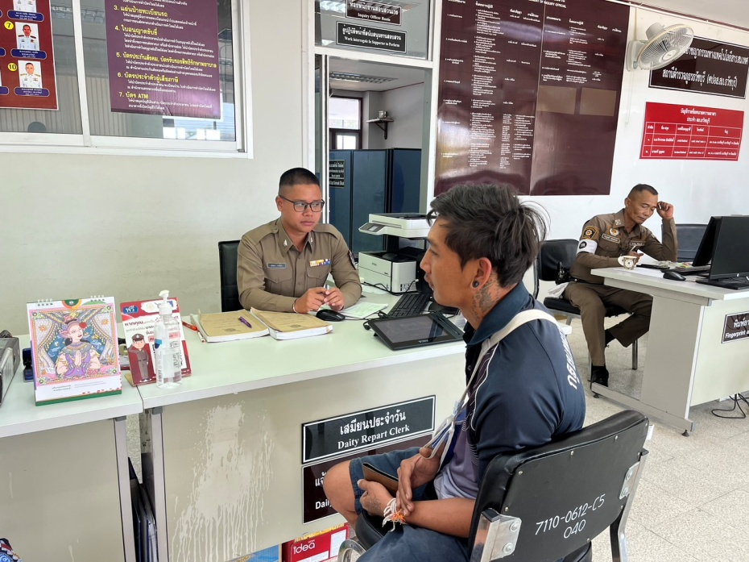

สรุปคดีประจำเดือนมีนาคม 2567 ดังนี้
ลำดับ | เดือน/ปี | อาญาเกิด | จราจรเกิด | ชันสูตรเกิด | ออนไลน์เกิด | รับแจ้งเอกสารหาย(ครั้ง) | รับแจ้งความไว้เป็นหลักฐาน(ครั้ง)
1 | มีนาคม 256๗ | 22 | 0 | 0 | ๑๐ | 100 | 100

ตรวจแล้วถูกต้อง

พ.ต.อ.
(ภาสกร หินเธาว์)
ผกก.สภ.ธวัชบุรี

